1. 用类图画一个atm或者自动售货机。

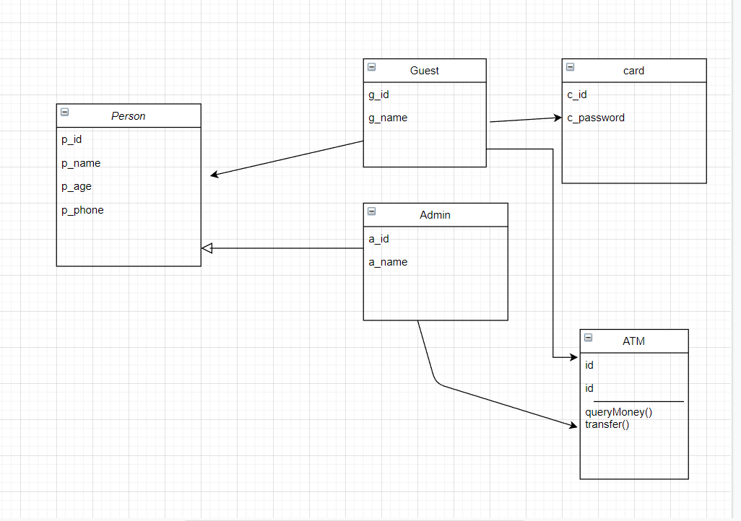

1. 画出取钱或者售货的泳道图和时序图

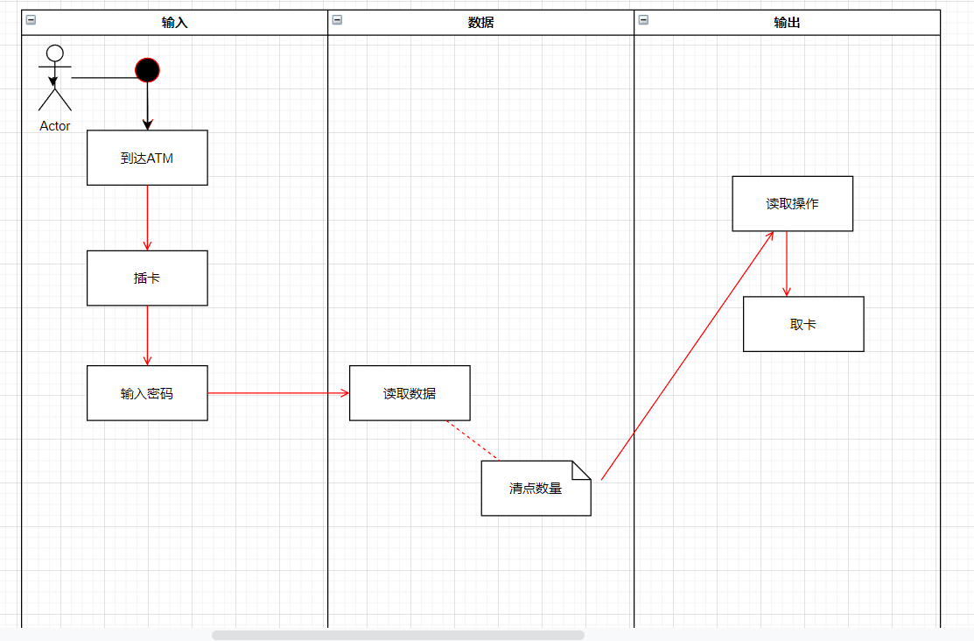

1. 写一个你熟悉的设计模式的类图

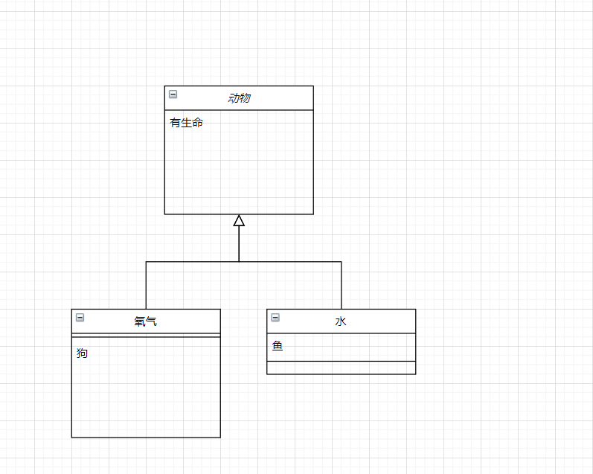

4。六种关系和表示形式

继承、实现、聚合、组合、关系、依赖

